**제어문**  32154406@dankook.ac.kr_SeYeon-Cho

일반적으로 코드는 위에서 아래로 순차적으로 해석이 이루어진다.

필요에 따라서 이 순서를 바꿀 수 있게 해 주는 것을 ‘제어문’이라고 한다.

제어문은 ‘조건문’ 과 ‘반복문’ 으로 나누어진다.

[그림1] 제어문

조건문은 특정 조건을 만족할 때 중괄호{} 안의 코드를 실행하도록 한다.

조건문의 종류에는 세 가지가 있다.

1. If-else
2. If-else-if
3. Switch-case

각각에 대한 간단한 설명과 예제를 첨부하겠다.

1. **If-else**

기본적인 문법은

**if(조건식){**

**코드1**

**}**

**else{**

**코드2**

**}**

이다.

if옆의 조건식의 결과가 true라면 if 중괄호 안의 코드1이 실행되고,

false라면, 조건식을 제외한 경우의 수인 else 중괄호 안의 코드2가 실행된다.

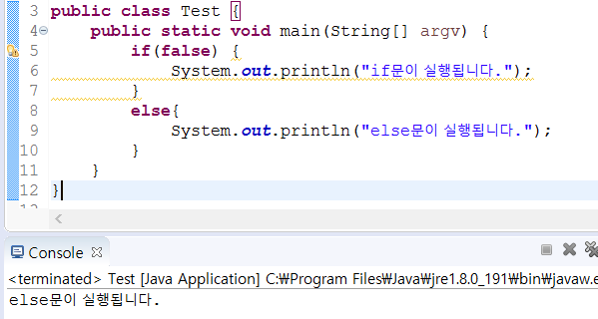

위 예문에서는 if 조건식의 결과가 false이므로 else 중괄호 안의 “else문이 실행됩니다.” 가 출력되었다.

1. **if – else – if**

**if(조건식1){**

**코드1**

**}**

**else if(조건식2){**

**코드2**

**}**

**…**

**else{**

**코드 n**

**}**

if–else–if 문은 if–else 문에서 조건을 가진 if 문이 여러 개라고 생각하면 된다.

첫 번째 if는 그래도 if를 쓰고, 앞선 if의 조건이 false일 때부터는 else if를 쓰도록 한다.

위부터 차례로 조건식을 검사하고, 만약 true인 조건이 있으면 그 중괄호{} 안의 코드를 실행하고 if – else - if문을 빠져나간다.

그리고, 어떠한 조건도 만족시키지 않는다면, 맨 마지막 줄에 있는 else 중괄호{} 안의 코드를 실행한다.

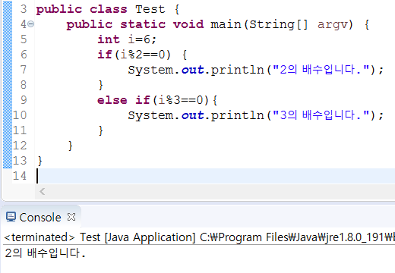

위 예문을 보면 i의 값이 2의 배수이면 “2의 배수입니다.” 3의 배수이면 “3의 배수입니다.” 가 출력되도록 코드를 짰다. 예문에서는 i의 값을 6으로 주었는데, 6은 2의 배수이면서 동시에 3의 배수임에도 불구하고 결과에는 “2의 배수입니다.”만 출력이 되었는데, 이는 첫 번째 조건을 만족하는 순간 코드를 실행한 후, 다음 조건을 확인하지 않고 if – else - if문을 빠져나가기 때문이다.

이러한 경우에 2의 배수와 3의 배수 여부 모두 검사하고 싶다면 if문을 두 번 쓰는 것이 옳다.

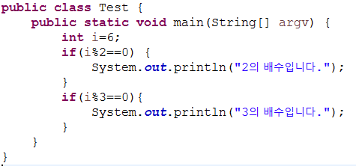

실행 결과:



1. **switch – case**

**switch(조건식/변수)**

**case 값1:**

**코드1**

**break;**

**case 값2:**

**코드2**

**break;**

**case 값3:**

**코드3**

**break;**

**default:**

**코드4**

**break;**

switch - case문은 위와 같은 문법을 따르고, ‘값’ 부분에는 상수, 문자, 문자열 이 들어올 수 있다.

조건식 또는 변수 값에 일치하는 case의 코드가 실행되며, 일치하는 값이 없을 경우에는 default의 코드가 실행된다.

그리고 각각의 case에 코드 작성 이후에 break;를 써 주는 것이 중요한데, break;는 각각의 case 안의 코드 실행을 완료한 이후 switch문을 빠져나가도록 도와주는 역할을 한다. 만약 break; 를 써주지 않았을 경우에는 switch문을 빠져나가지 않고 다음 case의 코드를 실행하게 되어 에러가 발생할 수 있다.

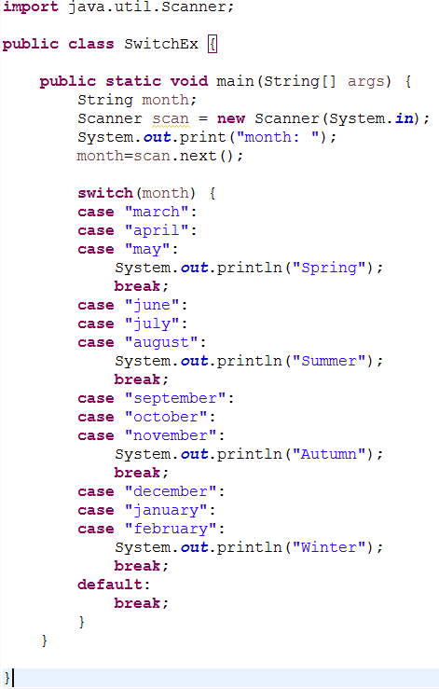

실행 결과:



위 예제는 month를 입력했을 때 season을 출력해주는 코드이다.

이미 눈치챘겠지만, 일부 case에 아무런 코드도 작성하지 않고, break;도 써주지 않은 것을 볼 수 있다.

이는, 3/4/5월의 경우 똑같이 Spring을 출력해야 하므로 각각의 case에 똑같은 코드를 작성할 필요 없이 의도적으로 코드와 break;를 생략한 경우이다.

다른 season역시 동일하다.

코드를 실행하여 october를 입력하였을 때 Autumn이라는 결과가 출력되었다.